Yamaha wprowadza na rynek wysokowydajny dwutorowy model montażowy YRM20DL
Redukuje utratę wydajności spowodowaną przestojem transportu i pracy głowicy, co przenosi się na poprawę wydajności rzeczywistej.Dział Yamaha Motor Europe Robotics SMT poinformował, że nowy automat pick&place YRM20DL zostanie wprowadzony na rynek 3 kwietnia 2023 roku.

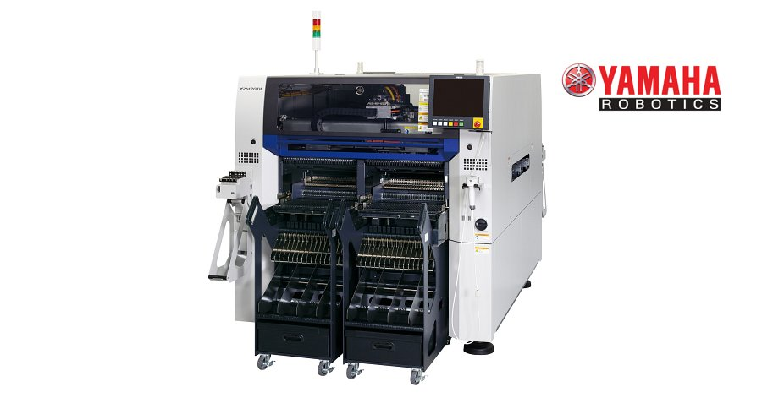
YRM20DL jest wysokowydajnym modułowym urządzeniem klasy premium, które osiąga lepszą rzeczywistą i powierzchniową wydajność dzięki nowo opracowanemu dwutorowemu transporterowi o wysokiej stabilności, który zmniejsza straty przestojowe. Model opiera się na flagowym modelu YRM20, który cechuje się wysoką wydajnością, precyzją i wszechstronnością.
YRM20DL obsługuje maksymalną szerokość PCB do 330mm na obu torach jednocześnie. W przypadku montażu równoległego na obu torach, obie głowice mogą pracować bez zakłóceń do maksymalnej długości PCB 380mm, umożliwiając wysokowydajny montaż bez strat.
Urządzenie zostało zoptymalizowane, aby osiągnąć wydajność na poziomie 120,000 CPH (w optymalnych warunkach) co stanowi najwyższy na świecie poziom prędkości w swojej klasie, wraz z wyższą dokładnością montażu ±15µm (Cpk≥1.0). Parametry osiągnięto poprzez zmianę układu tak, aby miejsce pobierania komponentów i miejsce ich układania były bliżej siebie, optymalizację kontroli ruchu we wszystkich osiach, poprawę sztywności transportera i funkcji korekcji.
Yamaha Motor zrealizowała koncepcję 1 STOP SMART SOLUTION wykorzystując mocne strony firmy jako producenta urządzeń do produkcji, w tym automatów pick&place, drukarek, dyspenserów i systemów inspekcyjnych. Firma promuje system Intelligent Factory, który kompleksowo wdraża poprawę wydajności w procesie montażu poprzez płynną i zaawansowaną współpracę między urządzeniami bez czarnych skrzynek.
Tło rynkowe I zarys produktu
Oprócz szybkiej elektryfikacji układów napędowych i elektroniki samochodowej, w przypadku wielu produktów, takich jak urządzenia AGD, komputery osobiste i telefony komórkowe, nastąpiło coraz szybsze tempo miniaturyzacji, wysokiego zagęszczenia układów, wysokiej funkcjonalności i zróżnicowania, a także skrócenia cyklu produkcyjnego. W odpowiedzi na to nastąpił również postęp w miniaturyzacji komponentów oraz wprowadzono sprzęt o wyższej wydajności i sprawności, charakteryzujący się większą elastycznością i wydajnością, co przyczyniło się do radykalnego zwiększenia zdolności produkcyjnych w zakładach produkcyjnych. Jednakże, wraz z poprawą tych wydajności, stosunek strat o stałej wartości, takich jak czas transportu w linii w odniesieniu do całościowego czasu produkcji, również znalazł się w centrum uwagi.
Dlatego też Yamaha Motor opracowała na nowo YRM20DL, dwutorową wersję YRM20, która jest najnowszym flagowym urządzeniem pick&place, wykorzystującym platformę nowej generacji. Urządzenie obsługuje różne metody produkcji dwutorowej, takie jak transport dwóch płytek PCB tego samego typu i montaż równoległy, transport dwóch płytek PCB różnego typów i montaż naprzemienny. Umożliwia to dostosowanie optymalnego systemu produkcyjnego dla każdego typu produktu. W rezultacie straty o stałej wartości, takie jak straty transportowe, mogą być znacznie zmniejszone w szerokiej gamie linii produkcyjnych SMT, od szybkiej produkcji masowej do różnorodnej produkcji niskonakładowej, wraz z poprawą wydajności rzeczywistej.
Główne cechy YRM20DL
Osiąga wyższą prędkość i wyższą dokładność dzięki ulepszonej podstawowej wydajności
Poprzez zmianę dynamicznego układu, jednostka osiągnęła najwyższy na świecie w swojej klasie poziom 120,000 CPH (w optymalnych warunkach firmy). Osiągnięto to dzięki zminimalizowaniu długości ruchu poprzez zbliżenie obszarów pobierania i układania do każdej z dwóch głowic oraz dalszą optymalizację ogólnej kontroli ruchu w osiach.
Wysoka dokładność montażu ±15µm (Cpk≥1.0) została osiągnięta dzięki zwiększeniu sztywności nowo opracowanego transportera i funkcji korekcji. Głowica RM/HM obsługuje montaż ultra małych komponentów o rozmiarze 0201 (0,25 x 0,125 mm) oraz montaż przy dużym zagęszczeniu komponentów na PCB.
Zastosowanie nowo opracowanego dwutorowego transportera, który zmniejsza straty czasu i zwiększa produktywność
Nowo opracowany dwutorowy przenośnik o wysokiej sztywności obsługuje płytki PCB o maksymalnej szerokości do 330 mm, przy czym płytki o tej samej szerokości są transportowane na obu torach. Bardzo szybka obrotowa głowica RM, umożliwia działanie przedniej i tylnej głowicy bez żadnych zakłóceń do maksymalnej długości PCB wynoszącej 380 mm, co pozwala na wysoce wydajny montaż bez strat na postój głowicy.
Podczas produkcji jednotorowej, w której wykorzystywany jest tylko jeden z dwóch linii możliwy jest transport PCB o maksymalnej długości 810 mm, maksymalnej szerokości 610 mm, masie transportowej 3 kg i maksymalnej grubości PCB do 6,5 mm. Ten nowy model jest również kompatybilny z szeroką gamą bardzo dużych rozmiarów PCB, w tym produktów z branży motoryzacyjnej, przemysłowej, medycznej, urządzeń energetycznych i oświetlenia LED.
Inne kluczowe cechy
Głowica może być wybrana spośród 3 typów:
l Ultra-szybka obrotowa głowica RM
l Głowica In-line HM, która łączy w sobie wysoką prędkość i dużą wszechstronność z "1 Head Solution", które może obsługiwać ultra małe elementy chipowe do większych elementów za pomocą jednego typu głowicy
l Głowica in-line FM, która może obsługiwać wysokie i niestandardowe komponenty o zróżnicowanym kształcie.
Obsługa różnych funkcji oszczędzających pracę:
l Podajnik ALF – z funkcją automatycznego zazbrajania, który może łatwo uzupełnić taśmy w dowolnym momencie bez konieczności zatrzymywania produkcji
l eATS30, urządzenie do automatycznego podawania tacek, które może podawać tacki w jednostkach palet/magazynów bez konieczności zatrzymywania produkcji
l Wózki z podajnikami do załadunku/rozładunku, które umożliwiają przygotowanie do wymiany wózków z podajnikami bez konieczności zatrzymywania produkcji na jednym torze.
l Automatyczna wymiana pinów, znacznie zmniejszająca nakład pracy przy zmianie produktów
Spójność i łatwość konserwacji:
l Zarządzanie dyszami za pomocą identyfikatora, które umożliwia optymalizację konserwacji w zależności od liczby użyć danej dyszy
l Funkcje autodiagnostyki i samonaprawy utrzymują stan gotowości do pracy dysz i podajników, umożliwiając utrzymanie wysokiej jakości produkcji, ostrzegając użytkownika o możliwych problemach przed ich wystąpieniem.
YAMAHA x RENEX

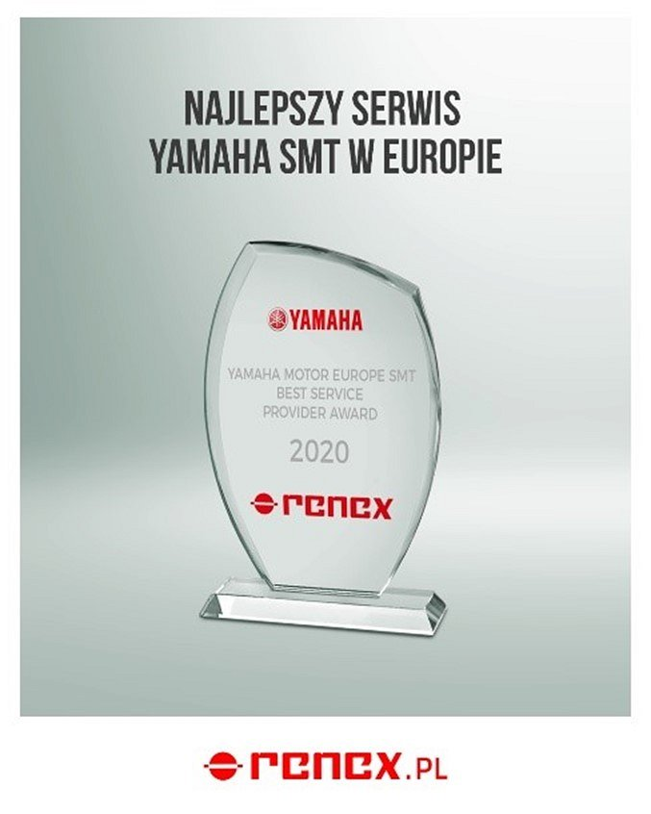
YAMAHA Robotics to szeroka gama urządzeń i robotów przemysłowych, oferująca kompleksowe rozwiązania dla wielu branż. W Polsce i na Bałkanach oficjalnym dystrybutorem YAMAHA jest Grupa RENEX, która dostarcza nie tylko same urządzenia, ale także szereg usług doradczych, serwisowych i szkoleniowych. W Centrum Technologiczno-Szkoleniowym RENEX można zobaczyć i sprawdzić działanie urządzeń i robotów YAMAHA, a także dokonać testów i wykonać partie próbne.
Grupa RENEX dostarcza rozwiązania dla zakładów produkcyjnych różnych branż, takich jak przemysł elektroniczny, motoryzacyjny, medyczny, spożywczy oraz mechanika precyzyjna. W ofercie Grupy znajduje się pełen asortyment robotów YAMAHA, a także wsparcie techniczne w postaci wdrożeń, szkoleń i konsultacji.
Jako wyłączny dystrybutor robotów YAMAHA na Europę Środkowo-Wschodnią, RENEX oferuje najwyższej jakości automaty do montażu komponentów SMD w linii. W Centrum Technologiczno-Szkoleniowym RENEX można zobaczyć wszystkie modele automatów i całe linie produkcyjne, w tym YSM10, YSM20, YS12F, I-PULSE S20, I-PULSE S10, I-PULSE M20 oraz YSM40R. Automaty YAMAHA cechuje bardzo duża wydajność, modułowa budowa oraz obsługa dużych elementów PCB, co sprawia, że są one idealnym rozwiązaniem dla wielu procesów produkcyjnych.
Grupa RENEX dostarcza nie tylko same urządzenia ale również szeroki zakres usług doradczych, serwisowych i szkoleniowych. Specjaliści CENTRUM TECHNOLOGICZNO-SZKOLENIOWEGO RENEX pomagają w identyfikacji problemów produkcyjnych i doborze odpowiednich rozwiązań technologicznych. Dział Serwisu Grupy RENEX został odznaczony tytułem najlepszego Serwisu Urządzeń Produkcyjnych YAMAHA w Europie w 2020 roku, co potwierdza najwyższy światowy poziom świadczonych usług.
W Centrum prowadzone są również szkolenia z zakresu wprowadzanych rozwiązań zrobotyzowanych. W ośrodku działa CENTRUM SZKOLENIOWE YAMAHA które zapewnia użytkownikom wiedzę specjalistyczną dotyczącą obsługi i programowania urządzeń i robotów przemysłowych. Ośrodek pomaga również w identyfikacji problemów produkcyjnych i dostosowywaniu procesów w przedsiębiorstwach, a także prowadzi działalność doradczą w zakresie ochrony ESD i EPA.

